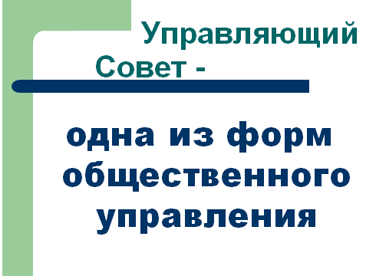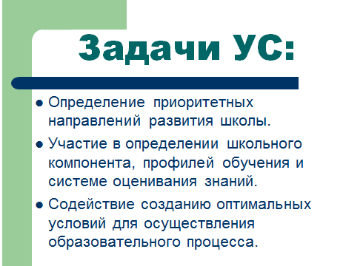

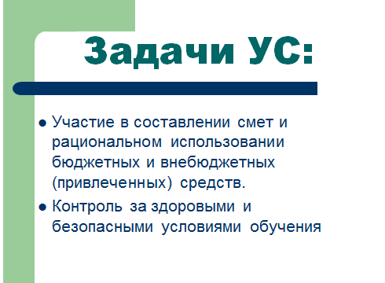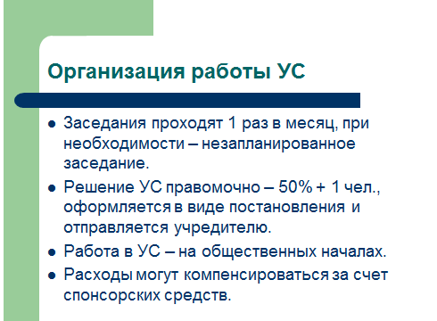

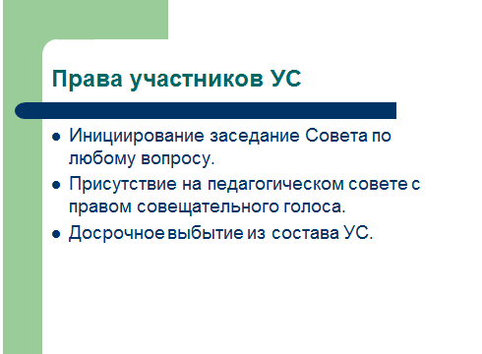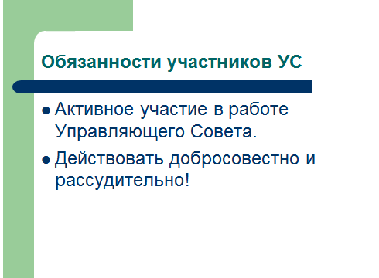
Миссия родительской общественности в Управляющем совете школы
“Создаваемые в школе общественные Управляющие советы должны обладать реальными возможностями влиять на решения по ключевым вопросам в жизнедеятельности школы”. Путин В.В.
В последние годы делается больший акцент на роли общественности в управлении образовательными организациями. Общественный характер управления системой образования проявляется в том, что наряду с органами государственной власти создаются общественные органы, в которые входят представители учительского и ученического коллективов, родителей и общественности. Такие структуры, как родительские комитеты, школьные Управляющие советы, Попечительские советы, советы работодателей и др. существуют сегодня как проводники образовательной политики государства, как помощники органов управления образования, администрации учебных заведений. Вопрос участия общественности в управлении образованием, вызван необходимостью роли и значения общественности для повышения эффективности управления образовательными системами, условий повышения роли общественности в усилении образовательного потенциала школ. Важным является привлечение к экспертизе широкого круга социальных и педагогических партнёров, в том числе и родителей. Перед школой встаёт вопрос решения социального заказа общества с помощью постановки и решения определённых задач. Задачи, стоящие сегодня перед сферой образования, повышают и ответственность родителей, за результативность учебно-воспитательного процесса в каждой образовательной организации, так как родители непосредственно заинтересованы в повышении качества обучения и развития детей. Отрадно то, что сегодня система школьного управления стала понятной и открытой для родителей. Родитель, являясь членом Управляющего совета школы на своём опыте убеждается, что сегодня родителям предоставляется право участвовать в управлении школой и тем самым влиять на результативность принимаемых мер по повышению качества образовательного процесса. На заседаниях Управляющего совета родители рассматривают вопросы, которые помогают им быть не только в центре всей жизни школы, но и оказывать непосредственное влияние на усиление контролирующей роли в её управлении. Вот некоторые из них: - в течение года заслушивать отчёты администрации школы об итогах успеваемости детей, о результатах независимой оценки качества образования, о расходовании финансовых средств; - рассматривать и утверждать перечень учебников на новый учебный год, публичный доклад школы, положения; - участвовать в распределении стимулирующей части фонда оплаты труда педагогам; - в конце учебного года согласовывать часы школьного компонента учебного плана; Ни для кого не секрет, что привлечь родителей в школу возможно, информируя их обо всем, что происходит в школе. Хочется отметить, что увеличилась информированность - родителей, и общественности благодаря созданию и функционированию школьных сайтов, публичному докладу школы, который ежегодно доводится до родителей. В этом учебном году многие родители московских школ станут общественными наблюдателями при проведении государственной итоговой аттестации и единого государственного экзамена. Это, конечно, большая ответственность и почётная обязанность. Вопросы организации работы школы с семьей всегда были в центре внимания столичных школ. Но в настоящее время существенно разнообразнее стали формы проведения родительских собраний (круглый стол, конференция, тематические дискуссии). Проводятся тематические родительские лектории, конференции по обмену опытом в воспитании детей. Для индивидуальной работы с родителями используются беседы. Ведется работа по психолого-педагогическому просвещению родителей: встречи родительской общественности с администрацией школы, учителями, вечера вопросов и ответов, обзоры и выставки литературы для родителей. Предлагается организовать клуб «Родительской любви». Родители, становятся помощниками в подготовке и проведении классных мероприятий, оформлении кабинетов, готовят вместе с детьми концерты и праздники, участвуют в походах и экскурсиях. Ни одно большое мероприятие в школе не обходится без участия родителей. Плодотворное сотрудничество родителей и школы состоится только в том случае, если родители будут ясно видеть цели, которые ставит школа в формировании личности ребенка и будущего выпускника, понимать, что может сделать школа с помощью родителей. Родители должны знать, что без них сегодня не справиться ни одной образовательной организации. Большинство родителей уже осознали необходимость тесного сотрудничества со школой. Родители “пошли” в школу, и это уже отрадно, но проблем по-прежнему остается много, и их необходимо решать. На заседании Управляющего совета в течение учебного года решаются вопросы о перспективах взаимодействия родителей, общественности со школой. Задача состоит в привлечении к управлению образовательным процессом широкой аудитории родителей. Ведь участие родителей, в жизни школы мотивирует их детей к учебе и творчеству. Ребенок, видя положительное отношение родителей, и сам проникается ответственностью за свои поступки, становится ближе и к родителям, и к школе. В перспективе московские школы все больше будут центром досуга. Родители могут быть подключены к проведению школьных кружков и секций, к организации школьных праздников, концертов, спортивных мероприятий. Кроме этого будет продолжено сотрудничество со школой по вопросам повышения качества и доступности образования, что очень важно для родителей. Это задачи не одного года, поэтому важно понимать, что сегодня школа как никогда нуждается в родителях, а они нуждаются в ней, и каждый из них надеется на тесное и плодотворное сотрудничество!

